Contexto cliente:

Colegio distrital Manuel Zapata Olivella (IED) institución educativa oficial ubicada en Bogotá, en la localidad de Kennedy cuyo representante será el coordinador de la jornada tarde, el señor Elías Maturín de 53 años, el cual es el principal encargado de la gestión (registro, control, procedimientos basados en en el manual de convivencia) de las inasistencias, retardos y evasiones de clase en la institución por parte de los estudiantes.

Contexto problema:

La asistencia y permanencia de los estudiantes dentro de la institución educativa constituyen factores fundamentales para garantizar el derecho a la educación, la continuidad de los procesos pedagógicos y el adecuado seguimiento de las situaciones que pueden afectar el desempeño académico y la convivencia escolar. En la dinámica cotidiana del colegio se presentan diferentes situaciones relacionadas con la asistencia de los estudiantes que requieren ser diferenciadas y registradas de manera sistemática. Actualmente, una misma situación puede ser reportada por diferentes actores y mediante mecanismos distintos, lo que dificulta consolidar información confiable, realizar seguimiento oportuno y establecer patrones individuales o grupales.

Para efectos del presente proyecto se establecen 3 categorías institucionales:

Inasistencia: corresponde al estudiante que no se presenta a la jornada escolar del día y, por tanto, no registra ingreso a la institución.
Retardo: corresponde al estudiante que ingresa a la institución después de la hora oficial establecida para el inicio de la jornada escolar.
Evasión: corresponde al estudiante que registra ingreso a la institución, pero no se presenta a una o más clases o actividades académicas programadas, sin contar con una autorización o justificación válida.

Proceso Actual de toma de fallas :
Actualmente la toma de estas fallas se realiza de manera manual, donde cada maestro a inicio de cada bloque toma la asistencia, en caso de que en el primer llamado el estudiante no se encuentre presente o no responda el llamado se le marca la inasistencia, en caso de que este llegue tarde esta inasistencia se cambia por un retardo, en ambos casos el coordinador debe realizar el aviso al acudiente, lo mismo en caso de retardos. En esta institución tienen 4 bloques para bachillerato y 5 para primaria.

Este proceso se hace mediante avisos que le dan tanto los maestros como algunos estudiantes que se encuentran haciendo su servicio social, estos llevan las listas de inasistencia y fallas al coordinador para que este las reporte. En el caso de evasión es un proceso desorganizado ya que no siempre son los mismos maestros los que llaman a lista en los grados entonces en un segundo o tercer llamado con otro maestro este podría reportarlo como inasistencia y muchas veces se enteran que el estudiante está evadiendo es por el aviso de otros estudiantes, después de todo esto el coordinador realiza la asignación de estas fallas de manera manual en un drive donde se encuentran todos los datos de los estudiantes para así tratar de llevar un control de las fallas.

Si bien manejan una base de datos, no todos los maestros llevan de misma manera las faltas, muchos lo hacen desde cuadernos que llevan ellos mismo u otros llevan una base de datos de los grados a los que les darán clase ese dia, en pocas palabras trabajan con los mismos datos pero no trabajan con la misma base de datos, cosa que vuelve el proceso muy tedioso y demorado principalmente para el coordinador quien al finalizar la jornada debe revisar todos los registros, entenderlos y ponerlos en el drive donde lleva su control.

Pregunta Problema:
¿Cómo se puede optimizar el registro y análisis de inasistencias, retardos y evasiones de los estudiantes del Colegio Manuel Zapata Olivella mediante una solución de Ingeniería de Datos que permita centralizar y garantizar la confiabilidad de la información?
StakeHolders:
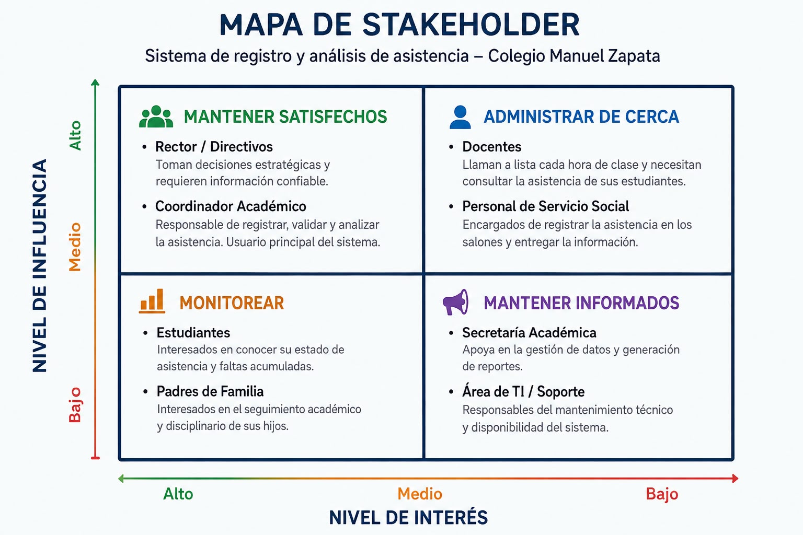
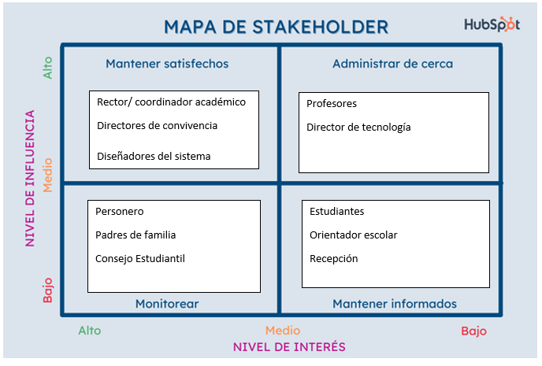
Requerimientos
Juan Marrugo
RQT-001- Registro de asistencia
El sistema debe permitir registrar la asistencia de cada estudiante por curso y hora de clase.

RQT-002 - Identificación de inasistencias
El sistema debe identificar automáticamente qué estudiantes no asistieron al colegio o no ingresaron a una determinada clase.

RQT-003 - Registro de estudiantes presentes que no ingresan a clase
El sistema debe permitir detectar y registrar los casos en los que un estudiante aparece como presente en el colegio, pero no asiste a una o varias clases.

RQT-004 - Análisis de inasistencias
El sistema debe generar estadísticas sobre las inasistencias, permitiendo identificar estudiantes con mayor número de faltas, cursos con más ausencias y horas con mayor incidencia.

RQT-005 - Reportes de asistencia
El sistema debe generar reportes diarios, semanales y mensuales de asistencia e inasistencia para facilitar el seguimiento por parte del coordinador.

Alisson Nawal

RQT-006 — Registro de retardos
El sistema debe permitir registrar los retardos de los estudiantes a partir de la hora de ingreso a la institución.
RQT-007 — Registro de justificaciones
El sistema debe permitir registrar las justificaciones asociadas a una inasistencia, retardo o evasión, incluyendo el motivo, fecha y responsable de la validación.

RQT-008 — Gestión de horarios y bloques
El sistema debe permitir registrar y consultar los bloques de clase, cursos y docentes correspondientes a cada jornada escolar.

RQT-009 — Validación de registros duplicados
El sistema debe detectar los registros duplicados de asistencia para un mismo estudiante, curso, fecha y bloque horario.
RQT-010 — Corrección y actualización de registros
El sistema debe permitir modificar un registro de asistencia previamente, identificando el registro de la modificación y el usuario que realizó el cambio.
Sara Ferro
RQT-011 — Historial de los registros
El sistema debe almacenar el historial de las modificaciones realizadas sobre los registros, indicando qué información fue modificada, quién realizó el cambio, la fecha y la hora.

RQT-012 — Notificación de novedades
El sistema debe generar una alerta cuando se registre una inasistencia, retardo o posible evasión que requiera seguimiento por parte del coordinador.

RQT-013 — Control de acceso por roles

El sistema debe restringir el acceso a la información de acuerdo con el rol del usuario, diferenciando entre docentes, coordinadores, rector en caso de ser necesario y administradores del sistema.

RQT-014 — Descargar información

El sistema debe permitir exportar los registros de asistencia y los resultados de los análisis en formatos que faciliten su posterior procesamiento y almacenamiento, como CSV o Excel.

RQT-015 — Indicadores de seguimiento

El sistema debe generar indicadores que permitan identificar tendencias de asistencia, retardos y evasiones por estudiante, curso, grado, jornada y periodo de tiempo.

